Alternativní obklady dodají interiéru zcela nový nádech
Obklady dnes už málokdy pokrývají stěny v celé ploše. Naopak – upozorní jen na určitou část místnosti nebo podtrhnou krásu dominantních prvků v interiéru.
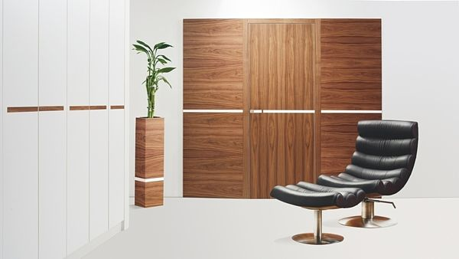
Dřevěný obklad kolem dveří
FOTO: SAPELI

Optické klamy
Plastickým povrchem nebo střídáním lesku a matu překvapí panely nabízející 3D efekt. Umístíme je nejlépe proti oknu, kde vyniknou nejlépe.

Svislé obložení místnost opticky zvýší, podélné protáhne.

Menší dělené plochy místnost opticky rozdrobí, prostor tak působí větším dojmem, větší obkladové plochy mají zase zmenšující efekt.

Čím menší místnost, tím světlejší si žádá obložení.

Obložení provádíme na jedné stěně, maximálně na dvou, jinak působí rušivě.
Obložení stěn nemusí být vždy klasické keramické, ačkoli i to dokáže speciální povrchovou úpravou napodobit strukturu jiných materiálů, nejlépe kamene, dřeva či dokonce textilu.
Originální dřevo se podobně jako kámen uplatňuje v interiérech rustikálního stylu, hojně se ale využívá i korkové nebo skleněné obložení, pozadu není ani plast např. z recyklovaných PET lahví.
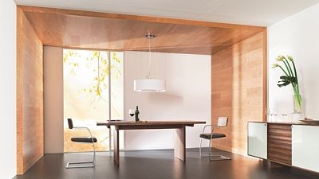
Dřevěný obklad poslouží ke zvýraznění části interiéru, např. jídelny.
FOTO: MANDELLI
Obklady z těchto materiálů stěnu izolují a vzhledově oživí (šikovně jimi můžeme zakrýt případné praskliny, nerovnosti). Jejich montáž nevyžaduje ve většině případů stavební úpravy. Na frekventovaných místech pak ochrání omítku před poškrábáním i setřením.

Poctivé dřevo
Z druhů dřeva pro obložení stěn převažují ořech, smrk, borovice, modřín, jedle. V nabídce nalezneme také varianty z exotických dřevin, např. teak je jako jeden z mála vhodný i do koupelen. Odolává vlhku, plísním i působení chemických prostředků. Dřevěné obložení připevňujeme nejlépe na konstrukci z dřevěných latí (latě kotví hmoždinky a šrouby).
Mezi obložením a stěnou vytvoří tato konstrukce mezeru 2 až 3 cm, čímž vznikne izolační vzduchová kapsa. Zároveň tak dřevo může dýchat. Před pokládkou však musí být stěna dokonale suchá, aby dřevo kvůli vlhkosti nepracovalo.
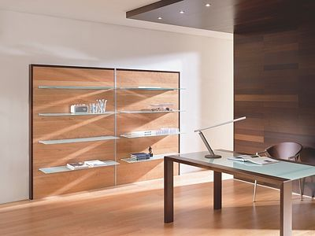
Dřevěný obklad v pracovně s policemi vytváří výrazný interiérový prvek.
FOTO: MANDELLI
Dřevěné palubky známe z podlahové krytiny, na stěnách se objevují v různých formátech (nejčastěji o šířce 150 mm a tloušťce prkna 15 až 22 mm). Při kladení na stěnu sledujeme texturu použitého dřeva.
Panely se sestavují do různě velkých bloků, mohou být mezi nimi spáry, a také nemusí. Tyčové obložení tvoří kulatina s různým profilem, používá se u zaoblených stěn a ploch. Rámové obložení tvoří rám s výplní z masivu či materiálů na bázi dřeva.
Přirozené vlastnosti dřeva podtrhne ošetření přírodními ochrannými oleji a vosky doporučenými výrobcem, které materiálu současně prodlouží životnost. Ceny podle druhu dřeva a typu začínají od 1500 Kč/m2.

Lehoučký korek
Na pohled i na dotek jsou příjemné korkové obklady. Přirozený korek se drží přírodních hnědých barev, ale po úpravě nabízí až dvacet různých odstínů. Strukturou imituje mramor, přírodní kámen, keramiku, žíhání.
Korek je vhodný na obklady do kuchyně, koupelny. Přichycuje se k rovnému suchému podkladu speciálními lepidly. Korkové povrchy odpuzují prach. Nepřitahují plísně, roztoče ani bakterie, jsou vhodné i pro alergiky.
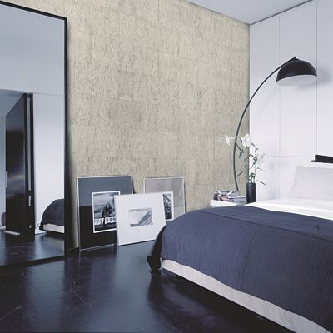
Korkový obklad Fiord Exclusive napodobí i mramor, na rozdíl od něj je ale hřejivý a měkký na dotek.
FOTO: LIKOR
Pozor! Stářím a slunečním svitem mění odstín, má tendenci k zesvětlení. K běžnému čištění sice stačí vlhký hadřík, čističe volíme podle pokynů výrobce (záleží na povrchové úpravě obkladů).
Ceny korkových obkladů podle typu a úpravy se pohybují od zhruba 329 Kč bez DPH/na m2.
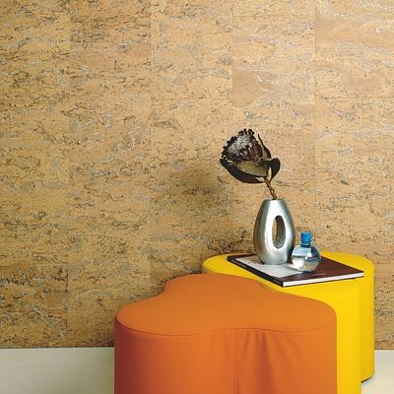
Přirozený korek časem změní barevný odstín, zesvětlá.
FOTO: LIKOR

Kámen
Přírodní kámen je prakticky nezničitelný, nabízí rozmanitou strukturu, barevné odstíny, může mít broušený, leštěný i drsnější povrch.
Mezi nejpoužívanější patří velmi odolný pískovec, mj. díky široké škále teplých barevných odstínů. Podobně jako břidlice nebo jurský mramor se hodí pro obložení kolem krbů.
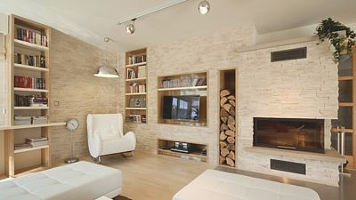
Kamenné obklady nejvíce sluší prostoru kolem krbu, kámen zároveň výborně kumuluje teplo.
FOTO: WILDSTONE
Lehčené kamenné obklady uplatníme nejen v exteriéru, ale také uvnitř domu. Nahrazují lomový kámen nebo cihlové pásky, aplikovat je můžeme na sádrokarton. Vyrábějí se často ve tvarech štípaných skalních úlomků, říčních valounů, ve tvaru hradebních kamenů.
Kámen se zasazuje do cementového lože vyztuženého mřížkou, lepí se flexibilním lepidlem na pevný a soudržný podklad, v interiéru maximálně do výšky 2 m, navíc se může kotvit pomocí plastové hmoždinky a vrutu.
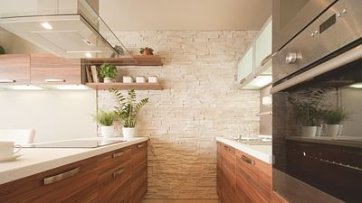
Kamenný obkladový aglomerát Brest Valencia svou plastičností oživí interiér kuchyně s hladkými povrchy.
FOTO: WILDSTONE
Přírodní obkladový kámen se dodává v pravidelných velikostech 61x15,2 cm s tloušťkou 3,5 - 5 cm a 60x20 cm s tloušťkou 3,5 - 5 cm. Ceny podle typu a úpravy se pohybují od zhruba 1300 Kč/m2.

Dekorativní panely
Vedle masivních dřevěných materiálů se používají materiály na bázi dřeva, např. OSB a MDF desky s kvalitní a designově zajímavou povrchovou úpravou. Jejich výhodou je snadná montáž a fakt, že je nemusíme již upravovat, z výroby jsou připravené pro zabudování do interiéru.
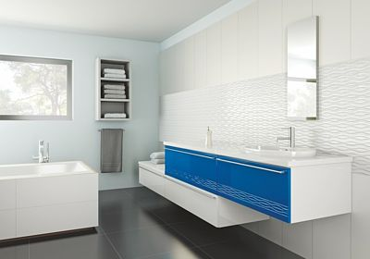
Dekorativní panely s fólií a frézováním oživí jinak hladké povrchy v interiéru.
FOTO: SAPELI
Fóliované povrchy nabízejí řadu barevných odstínů, dřevodekorů i 3D frézování. Lamináty jsou tenké desky silné řádově milimetry i méně. Používají se jako povrch nosných desek např. dřevotřísky nebo MDF. Povrch je uzavřený bez pórů, odolný proti mechanickému poškození i některým chemickým látkám (CPL, HPL, kovolamináty).
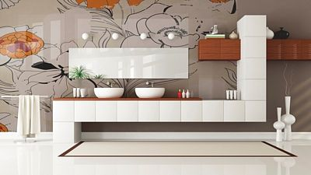
Celoskleněná plocha v koupelně má díky grafosklu i atraktivní design.
FOTO: J. A. P.
Celoskleněné obklady v sobě nesou grafické motivy nebo látku. Tzv. grafosklo používané na obkladové panely je vyrobené ve formě jedné vrstvy z bezpečného kaleného (tvrzeného) skla.
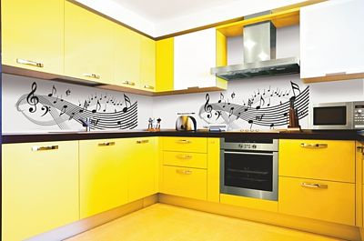
Skleněný obklad vynikne mezi horními a dolními skříňkami kuchyňské linky.
FOTO: J. A. P.
Standardně vyráběným maximálním rozměrem je sice skleněné deska o velikosti 1,45 x 2,8 m, pospojováním lze ale docílit i větších rozměrů. Pro celoskleněný obklad stěny je tloušťka skla 6 mm. Ceny podle typu a úpravy začínají od cca 3000 Kč/m2.

